Actividades Sugeridas
OBJETIVO DE APRENDIZAJE OA_13 | DESCRIPCIÓN DE LA ACTIVIDADES
Demostrar que comprende el concepto de área de una superficie en cubos y paralelepípedos, calculando el área de sus redes (plantillas) asociadas.  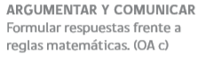 | 3.  Calculan áreas de redes asociadas a paralelogramos. Con este propósito: › identifican los rectángulos congruentes, calculan sus áreas y efectúan las operaciones correspondientes › calculan el área de cada uno de los rectángulos y efectúan las operaciones correspondientes

